ФЕДЕРАЛЬНОЕ ГОСУДАРСТВЕННОЕ АВТОНОМНОЕ ОБРАЗОВАТЕЛЬНОЕ УЧРЕЖДЕНИЕ ВЫСШЕГО ОБРАЗОВАНИЯ
«НАЦИОНАЛЬНЫЙ ИССЛЕДОВАТЕЛЬСКИЙ УНИВЕРСИТЕТ ИТМО»

Отчёт по лабораторной работе № 7
«Жадный алгоритм»

Выполнил работу
Игнатенок Филипп
Академическая группа №J3111
Принято
Вершинин Владислав

Санкт-Петербург
2024
Введение
Цель работы: найти минимальное число «ходов» (перекачек платьев), необходимое для того, чтобы все машины содержали одинаковое количество платьев, или определить, что это невозможно (тогда вернуть -1).
При этом каждый «ход» подразумевает, что мы можем выбрать любое подмножество машин, и каждая из выбранных может передать ровно одно платье (если у неё оно есть) одной из соседних машин; все такие передачи внутри одного «хода» осуществляются параллельно.

Теоретическая подготовка
Жадный алгоритм используется, потому что:
- Локальный оптимум: мы компенсируем дефицит или избыток платьев на месте, не откладывая решение проблемы на будущие шаги.
- Параллельность передач: жадный подход учитывает, что передавать платья можно из нескольких машин одновременно, и поэтому сразу «переваривает» максимальный локальный дисбаланс.
- Упрощение решения: благодаря локальному выравниванию мы не перебираем все варианты перестановок, а последовательно (но сразу «по максимуму») приводим систему к целевому состоянию, что упрощает логику и снижает количество шагов.

Реализация
Реализация заключается в использовании жадного алгоритма, который последовательно рассматривает каждую машинку и вычисляет, сколько «платьев» ей нужно получить или отдать, чтобы соблюсти идеальное среднее, учитывая при этом параллельные передачи. Для этого создаются массивы префиксных и суффиксных сумм, позволяющие определить, насколько «нехватка» или «избыток» платьев существует слева и справа от данной машинки. Основная идея — для каждой машинки вычислить, сколько одновременно нужно перекачать слева и справа, и взять максимум по всем машинам как итоговое число ходов, используя жадный подход для мгновенного «выравнивания» локального дисбаланса.

Тестовая часть
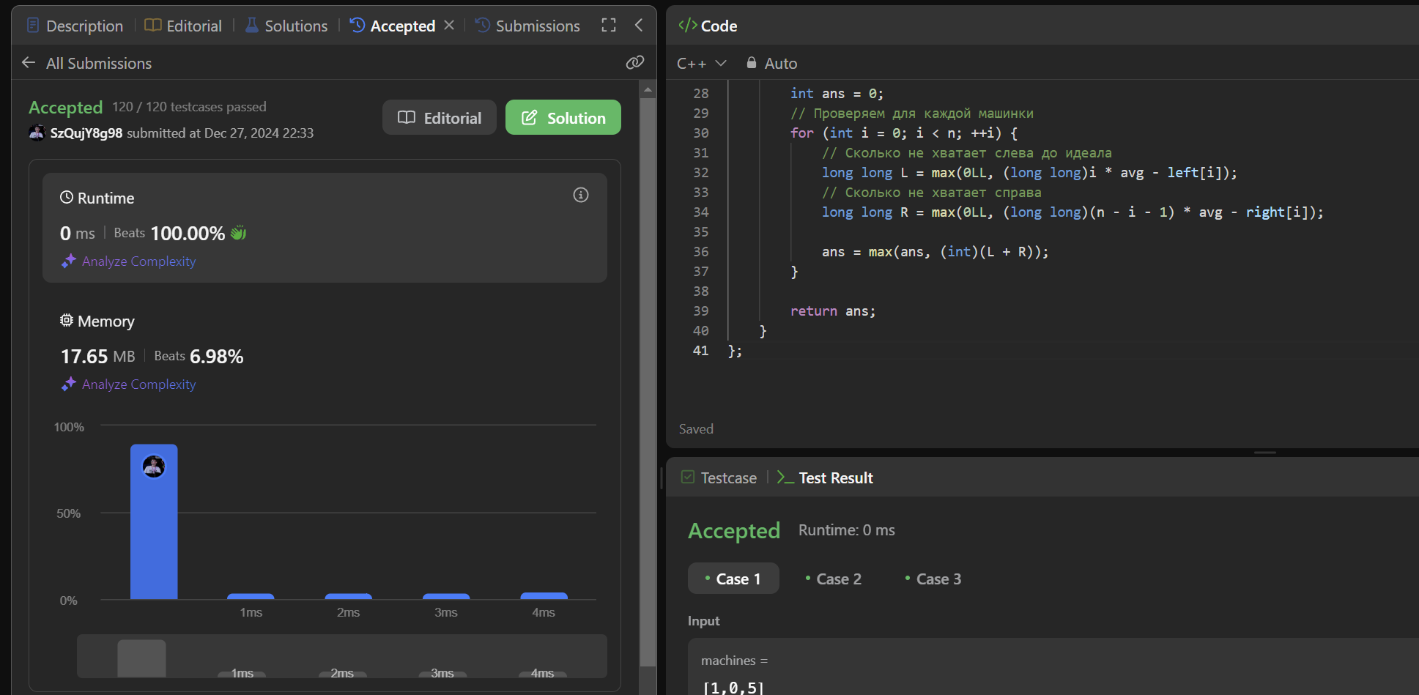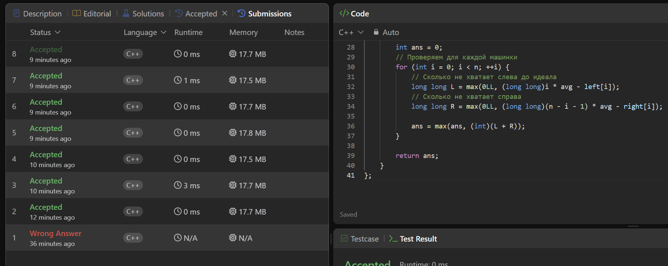

Заключение
Предложенный жадный алгоритм решает задачу балансировки платьев в машинках за счёт параллельной передачи по одному платью от/к каждой машинке. Решение строится на вычислении префиксных и суффиксных сумм, позволяющих в O(n) определить «бутылочное горлышко» — место, где требуется максимальное количество передач. Алгоритм с таким подходом работает за время порядка O(n) и не требует дополнительного перебора вариантов.

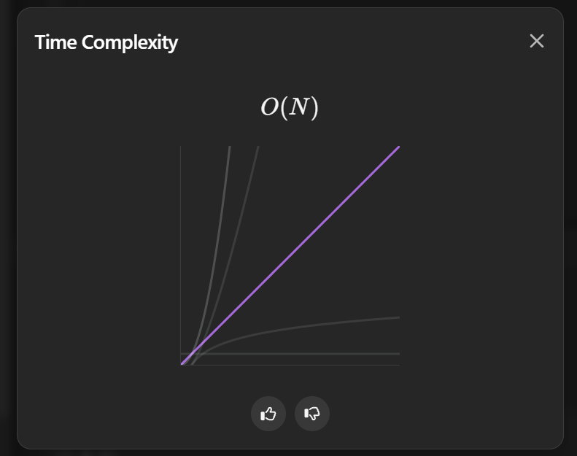

Приложения
class Solution {
public:
/*
Сложность по времени: O(n)
Сложность по памяти: O(n)
*/
int findMinMoves(vector<int>& machines) {
// 1) Подсчёт суммы всех платьев — O(n) по времени
long long total = 0;
for (int d : machines) {
total += d; // Проходим по всем элементам
}

int n = (int)machines.size();

// 2) Проверка: если общее число платьев не делится без остатка на n, уравнять невозможно
// Операция проверки делимости — O(1)
if (total % n != 0) {
return -1;
}

// Среднее количество платьев, которое должно быть в каждой машине
long long avg = total / n;

// 3) Создаём массив префиксных сумм left — O(n) по времени, O(n) по памяти
// left[i] = сумма элементов machines[0..i-1]
vector<long long> left(n, 0);
for (int i = 1; i < n; ++i) {
left[i] = left[i - 1] + machines[i - 1];
}

// 4) Создаём массив суффиксных сумм right — O(n) по времени, O(n) по памяти
// right[i] = сумма элементов machines[i+1..n-1]
vector<long long> right(n, 0);
for (int i = n - 2; i >= 0; --i) {
right[i] = right[i + 1] + machines[i + 1];
}

// 5) Для каждой машины вычисляем, сколько «перекачать» слева и справа — O(n)
// и берём максимум
int ans = 0;
for (int i = 0; i < n; ++i) {
// Сколько не хватает «слева», чтобы привести машины 0..i-1 к идеалу
long long L = max(0LL, (long long)i * avg - left[i]);
// Сколько не хватает «справа» для машин i+1..n-1
long long R = max(0LL, (long long)(n - i - 1) * avg - right[i]);

// Максимум (L + R) за все i даёт ответ
ans = max(ans, (int)(L + R));
}

// 6) Возвращаем итоговый результат — O(1)
return ans;
}
};

